**Информация к проекту решения по заявлению:**

**1.8. ООО «Медиаактивы.ру»**

**Земельный участок:**

кадастровый номер **54:35:051115:96**;

**местоположение:** Новосибирская область, г Новосибирск, **р-н Кировский**, ул Петухова;

площадь 58301 кв.м.; (планшет 9854, 9855, 9856, 9861, 9862).

**Зонирование:** Подзона специализированной многоэтажной общественной застройки (ОД-4.3)

**Заявленные требования:** *в части:*

*уменьшения минимального процента застройки с 30 % до 7,5 %;*

*уменьшения предельного минимального количества надземных этажей зданий, строений, сооружений с 10 этажей до 1 этажа.*

**Обоснование согласно заявлению:** *в связи с тем, что инженерно-геологические характеристики земельного участка являются неблагоприятными для застройки*

**Планируется: для строительства спортивного клуба и картодрома**

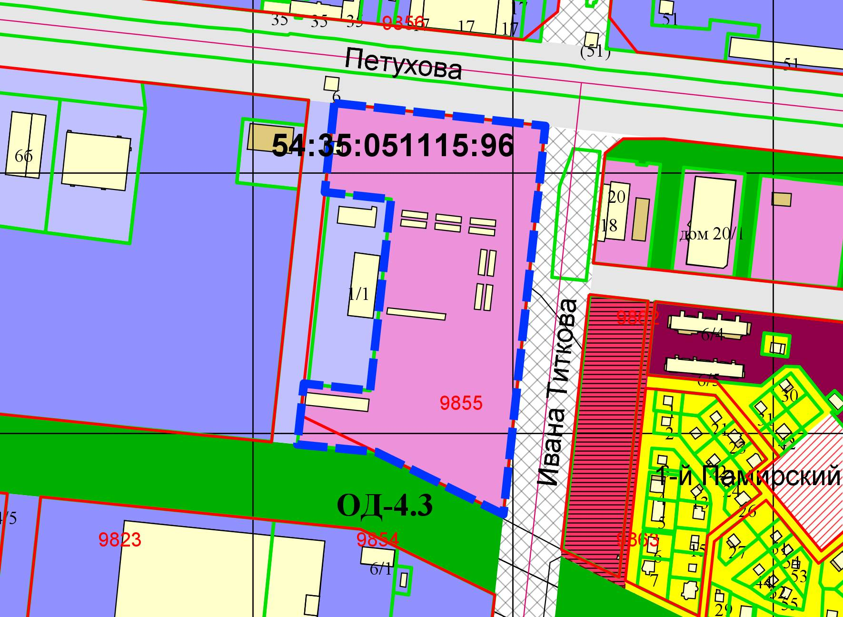

Приложения к заявлению: